中國文化大學114年度高教深耕計畫
計畫成果紀錄表

計畫類別 | C1計畫—擴大推動產學合作及實習媒合，接軌產業需求，提升育才成效
計畫名稱 | C1計畫—遙控無人機專業高級證照人才培育進階計畫
主題 | 空拍攝影的美學應用
課程名稱 | 無人機空拍攝影2
上課日期 | 2026.06.08(一)15:00~18:00
專任教師姓名 | 陳致元
授課業師姓名 | 李益丞
內容  （課程內容簡述/執行成效） | 課程內容(上課講義、簡報檔)：  主要進行上次教導的攝影參數調整及分鏡規劃進行實作，實際操作無人機攝影參數調整，包括光圈、快門速度、ISO感光度及白平衡設定，了解不同參數對畫面的影響。同時進行分鏡規劃，依照拍攝主題設計鏡位、景別與運鏡方式，並完成拍攝演練。透過實際操作，加深對攝影技巧與影片製作流程的理解，提升拍攝與規劃能力。  執行成效：  學生透過實作更能清楚各參數調整的不同，並將分鏡表轉為實際攝影。
相關圖片 | 相關圖片1 | 相關圖片2
相關圖片 | 圖片1說明  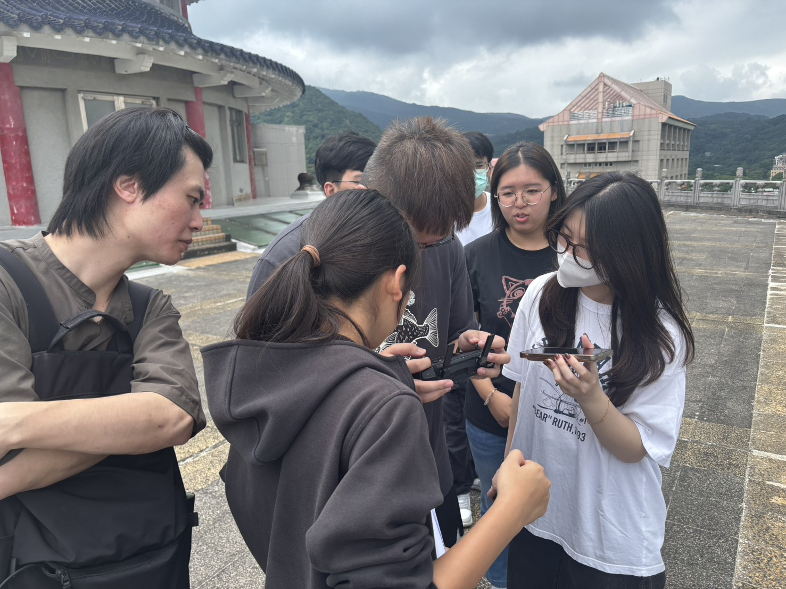  學生空拍攝影實作 | 圖片2說明  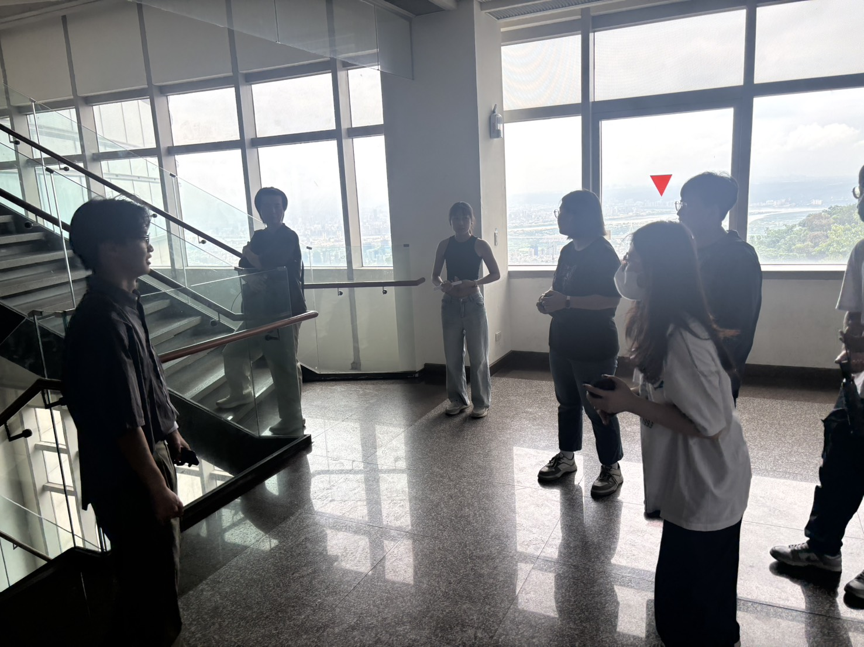  分鏡畫面實作
0

